文学文本：《无家别》

无家别

杜甫

寂寞天宝后，园庐但蒿藜。

我里百余家，世乱各东西。

存者无消息，死者为尘泥。

贱子因阵败，归来寻旧蹊。

久行见空巷，日瘦气惨凄。

但对狐与狸，竖毛怒我啼。

四邻何所有，一二老寡妻。

宿鸟恋本枝，安辞且穷栖。

方春独荷锄，日暮还灌畦。

县吏知我至，召令习鼓鞞。

虽从本州役，内顾无所携。

近行止一身，远去终转迷。

家乡既荡尽，远近理亦齐。

永痛长病母，五年委沟溪。

生我不得力，终身两酸嘶。

人生无家别，何以为蒸黎。

非文学文本：

《比利·林恩的中场战事》Billy Lynn’s Long halftime Walk 1:30:18-1:40:18

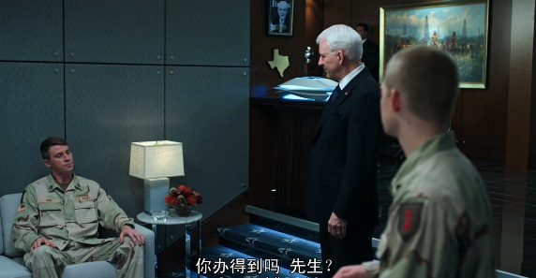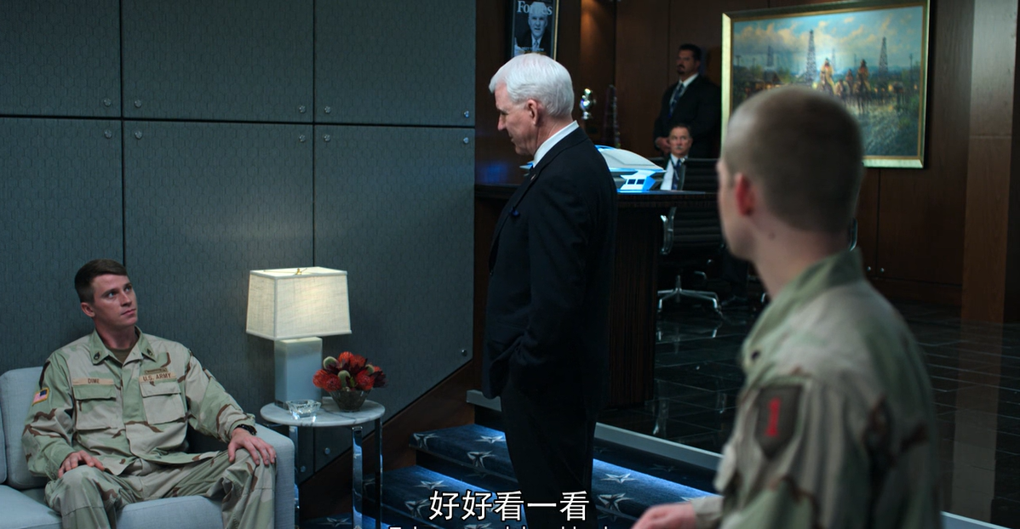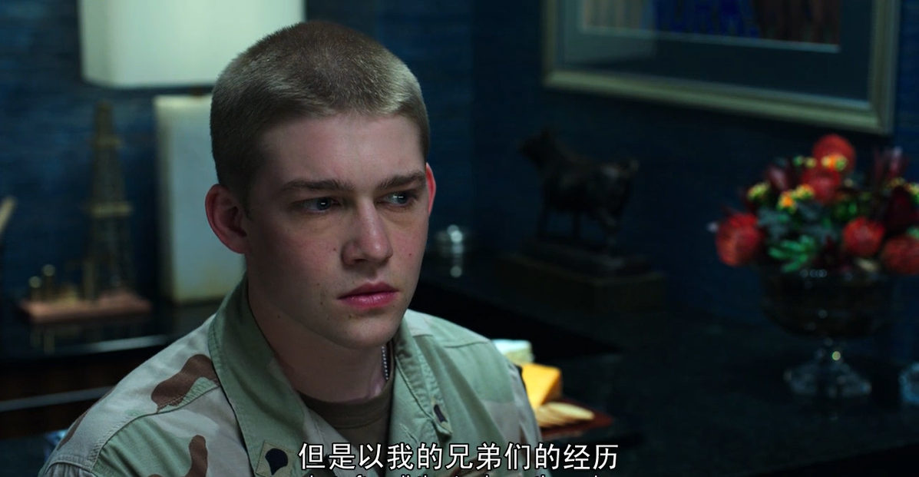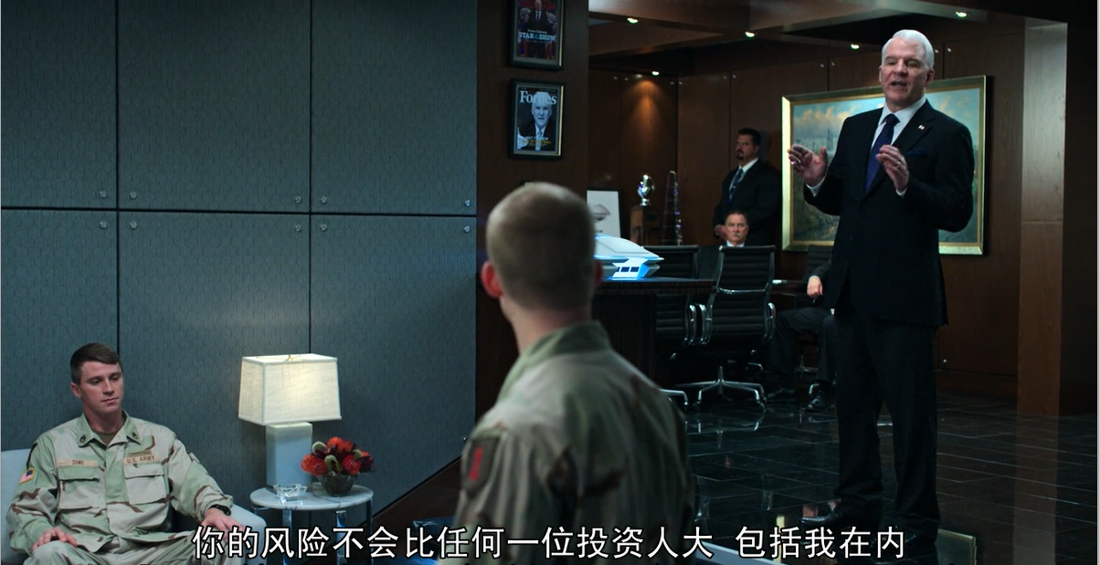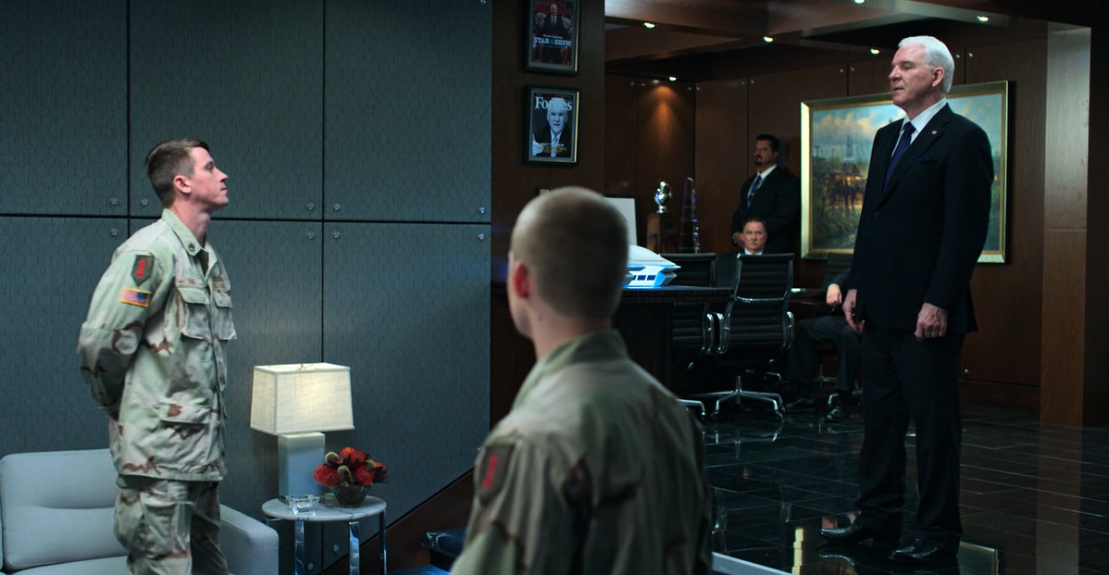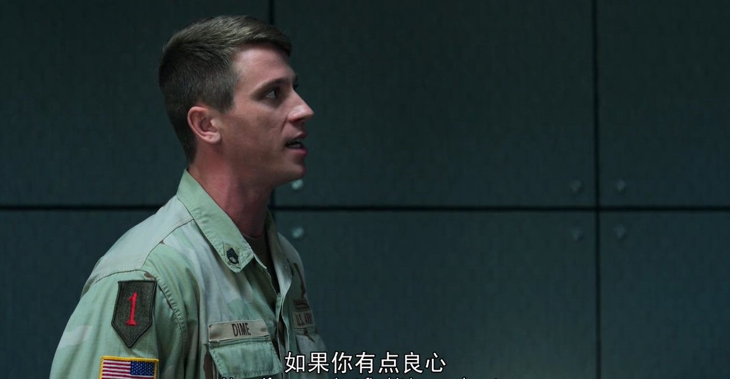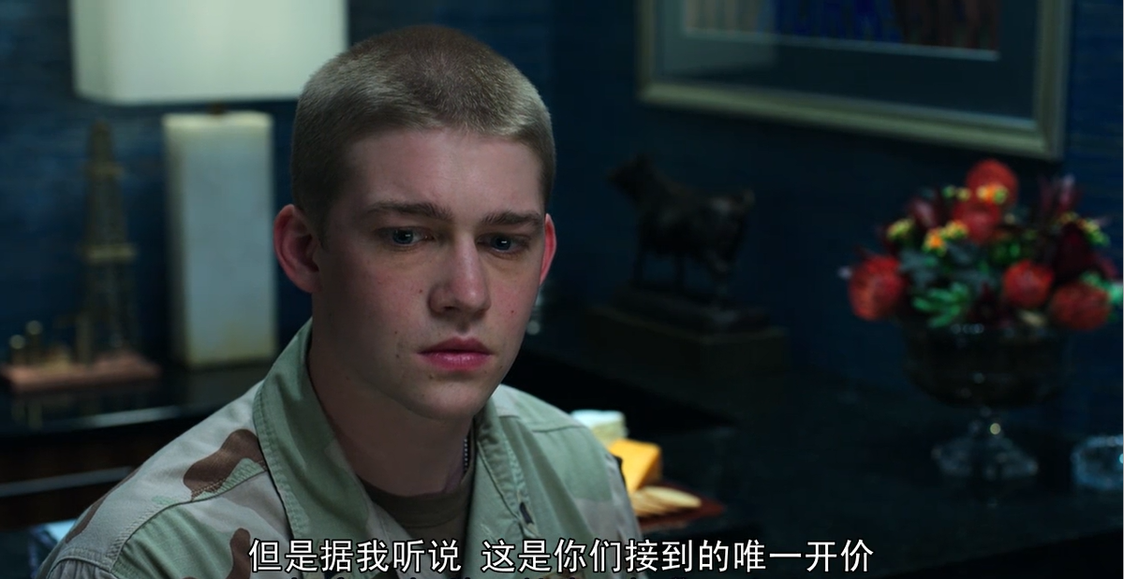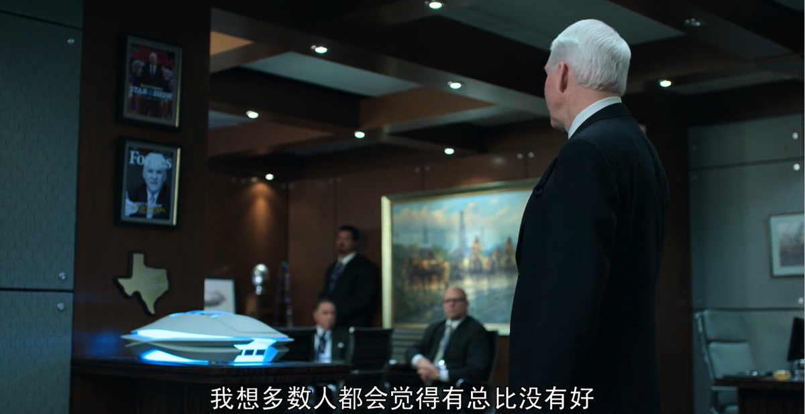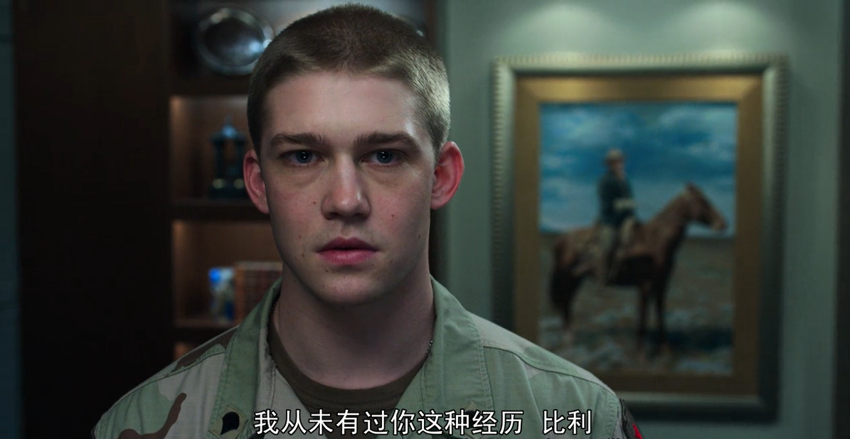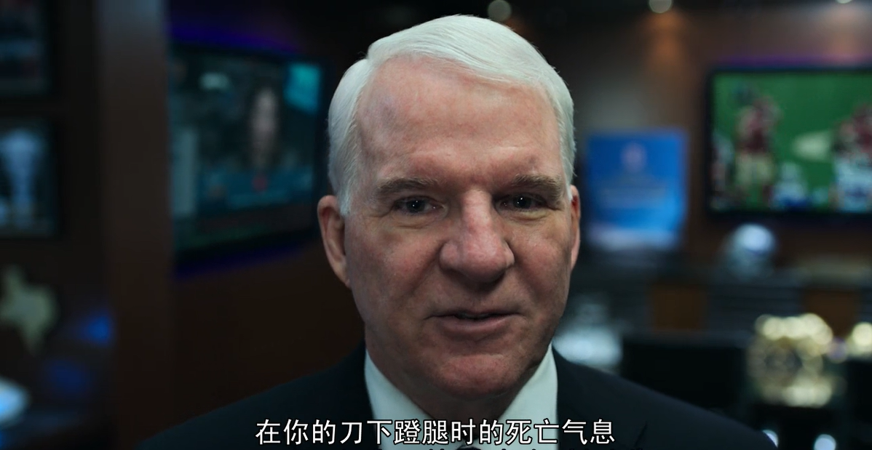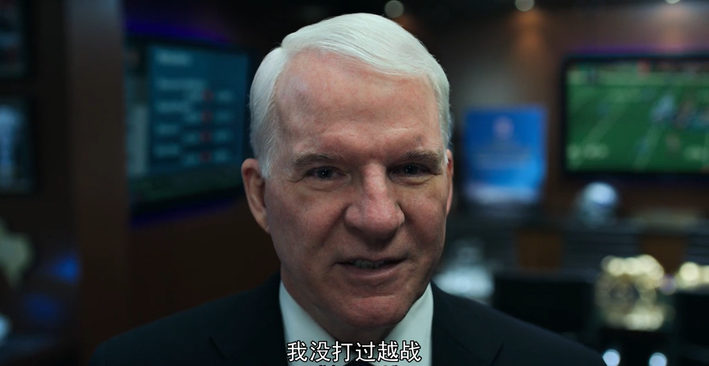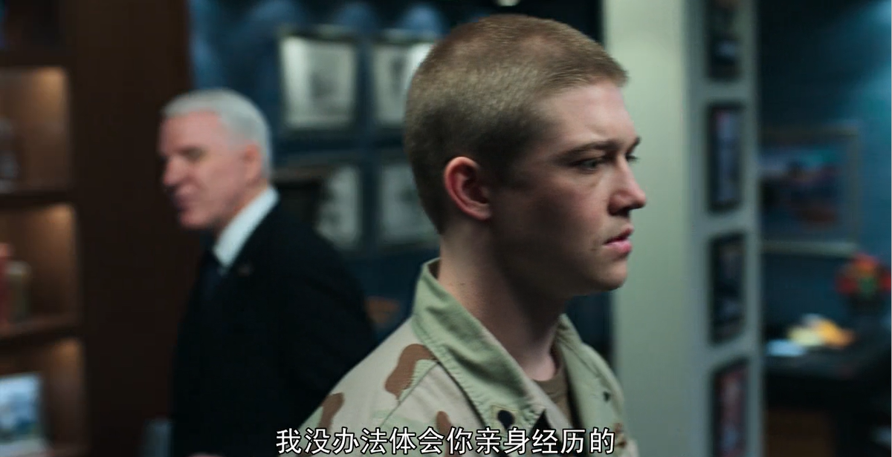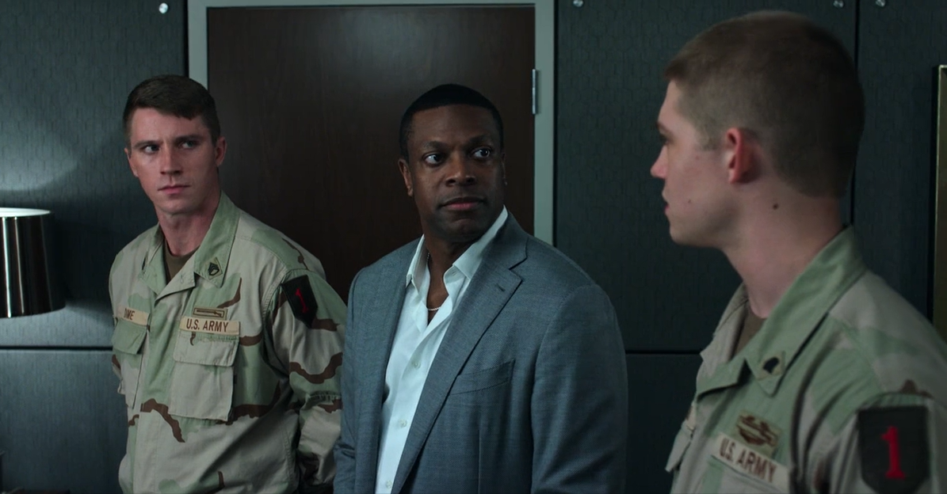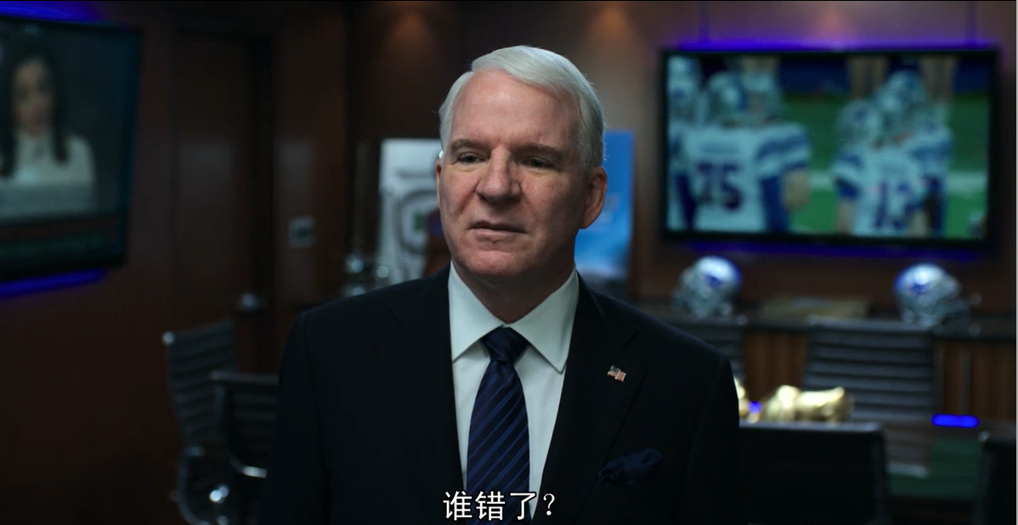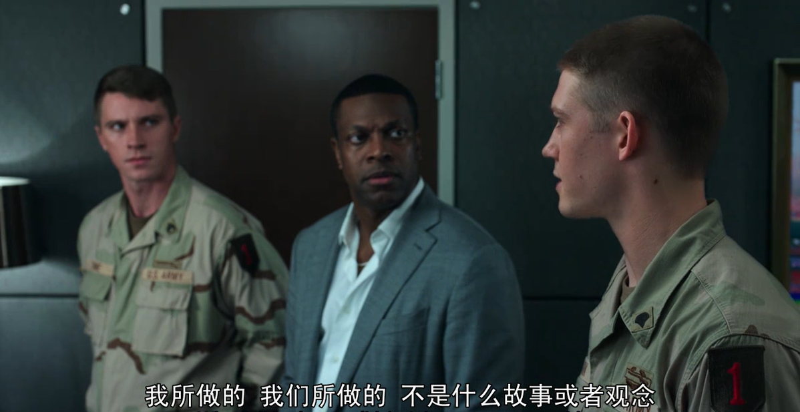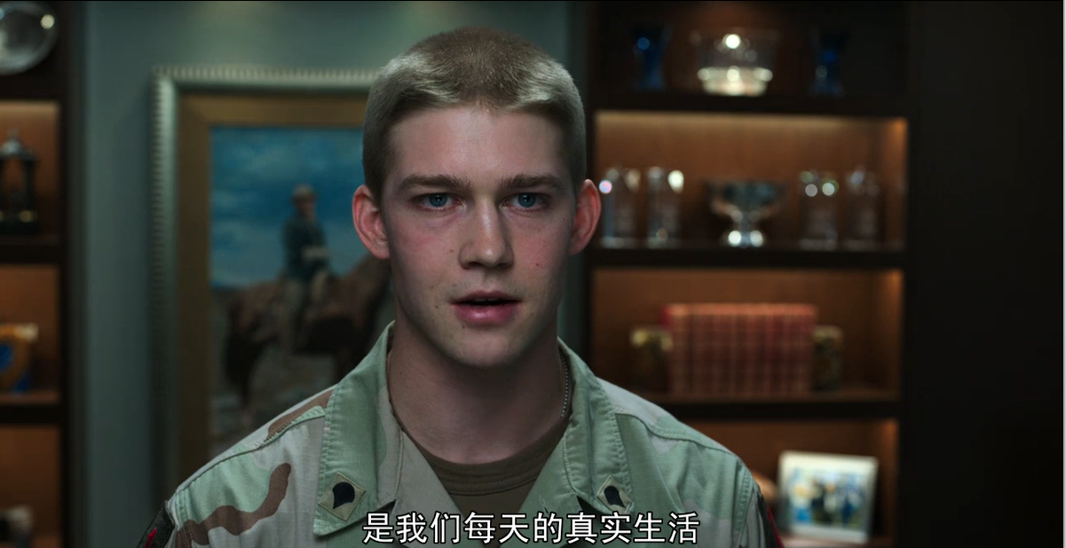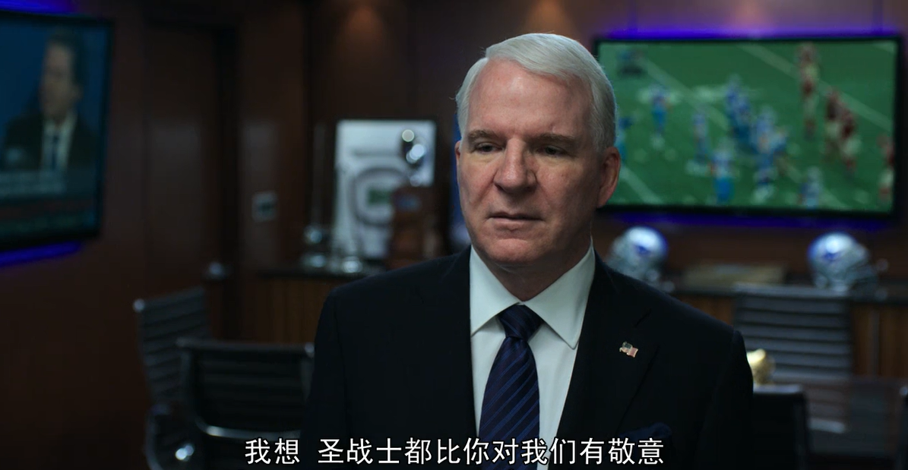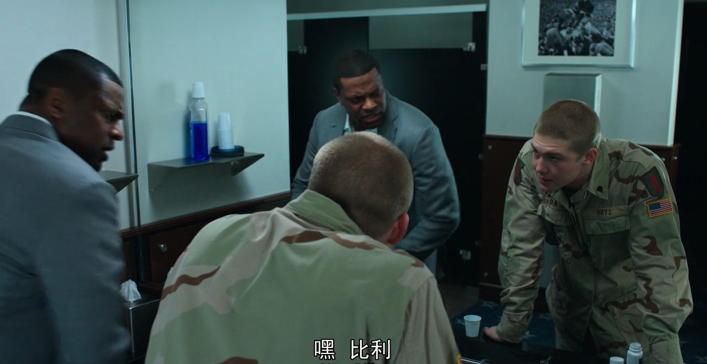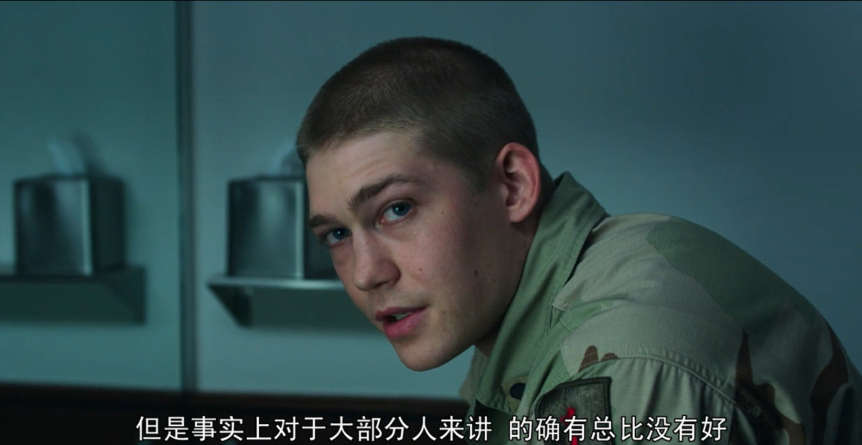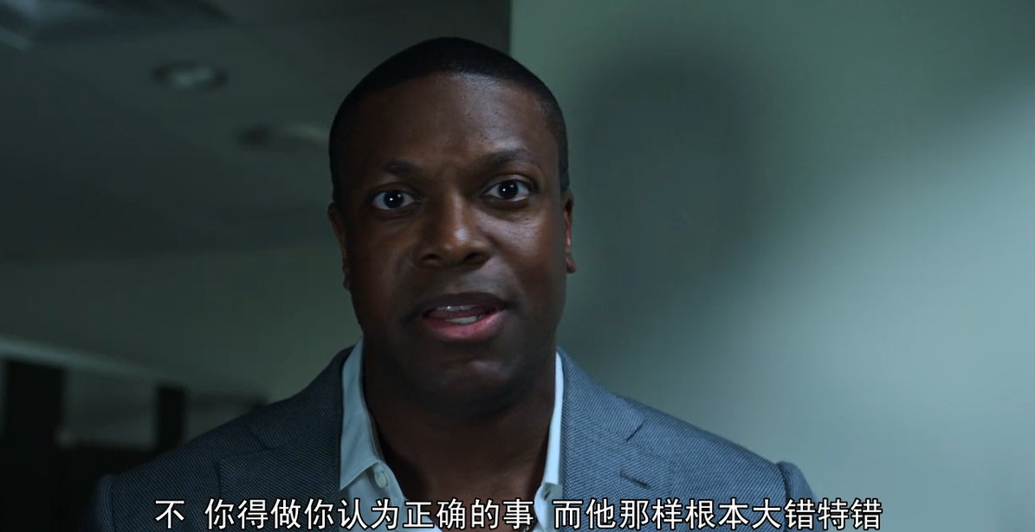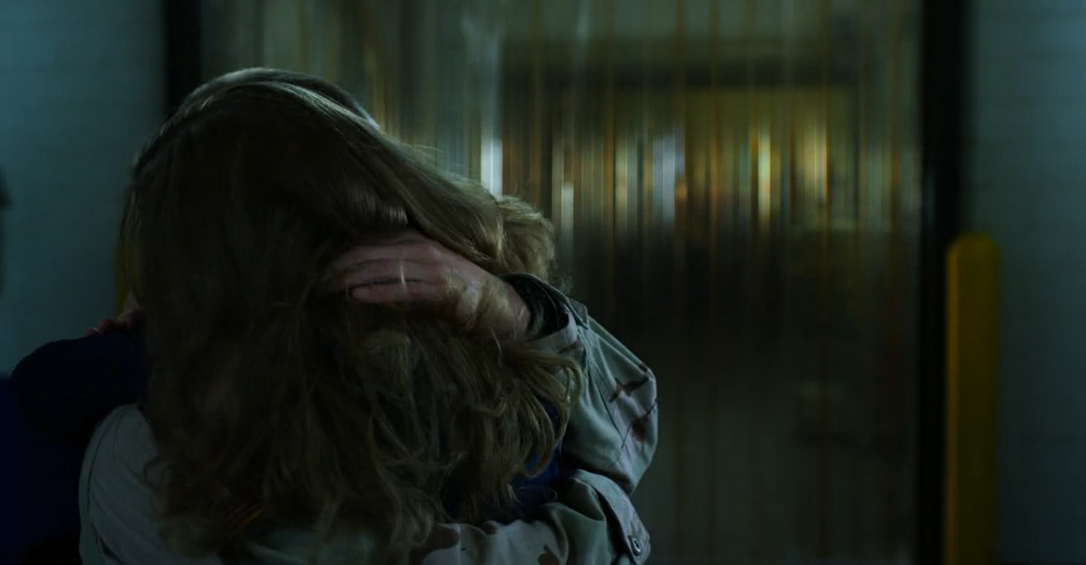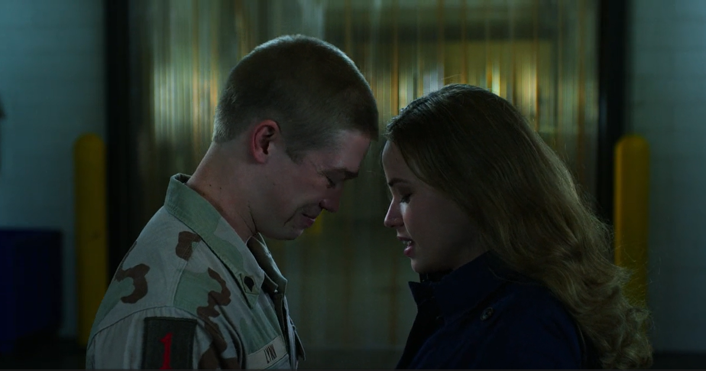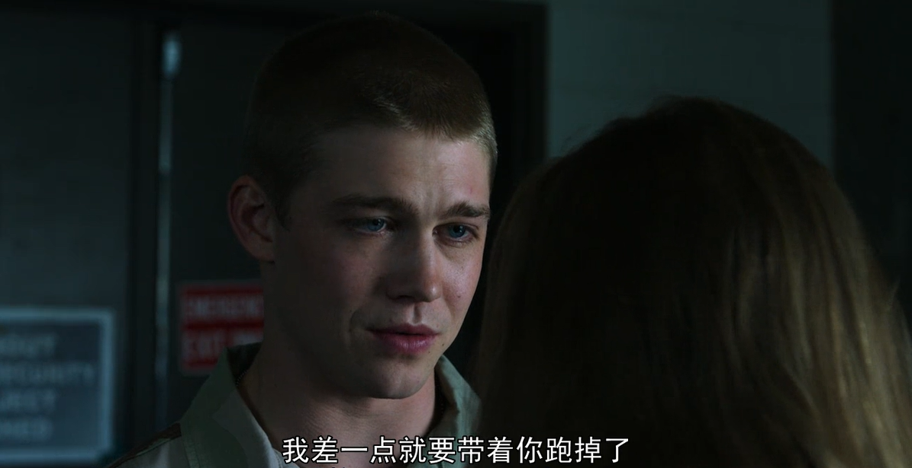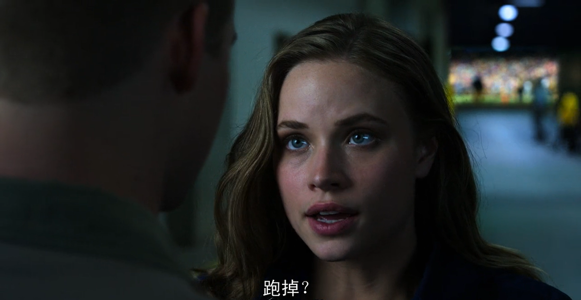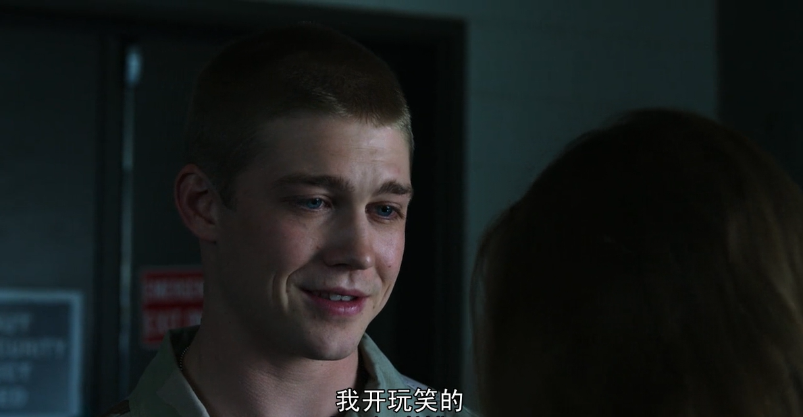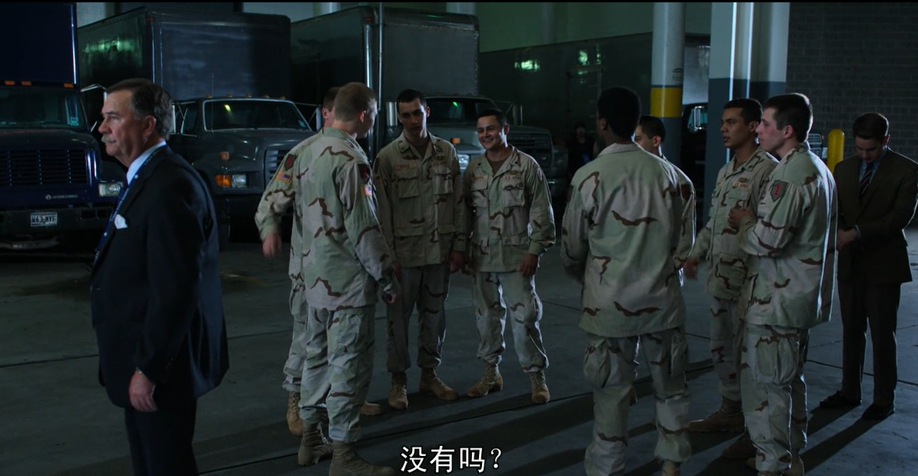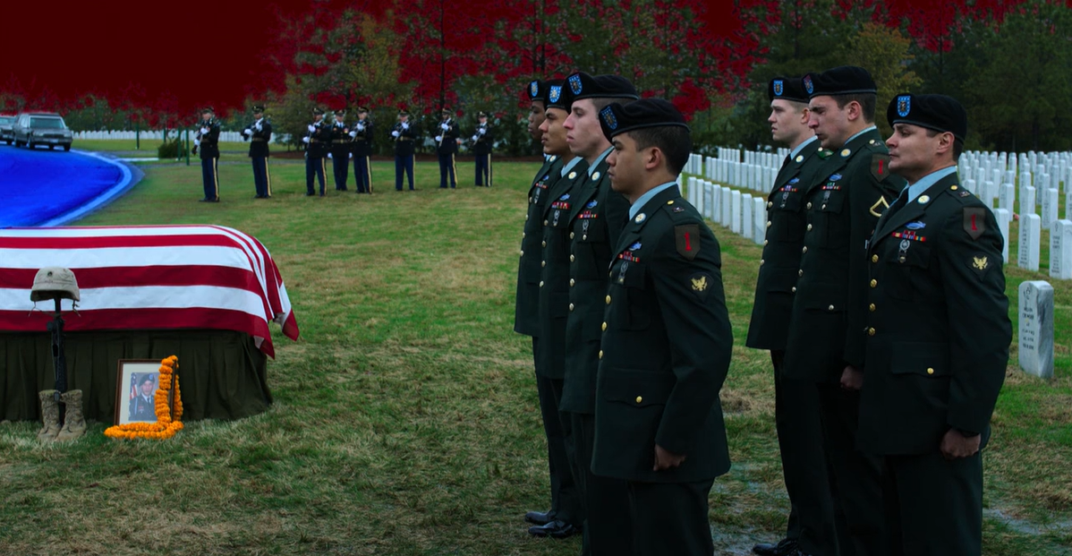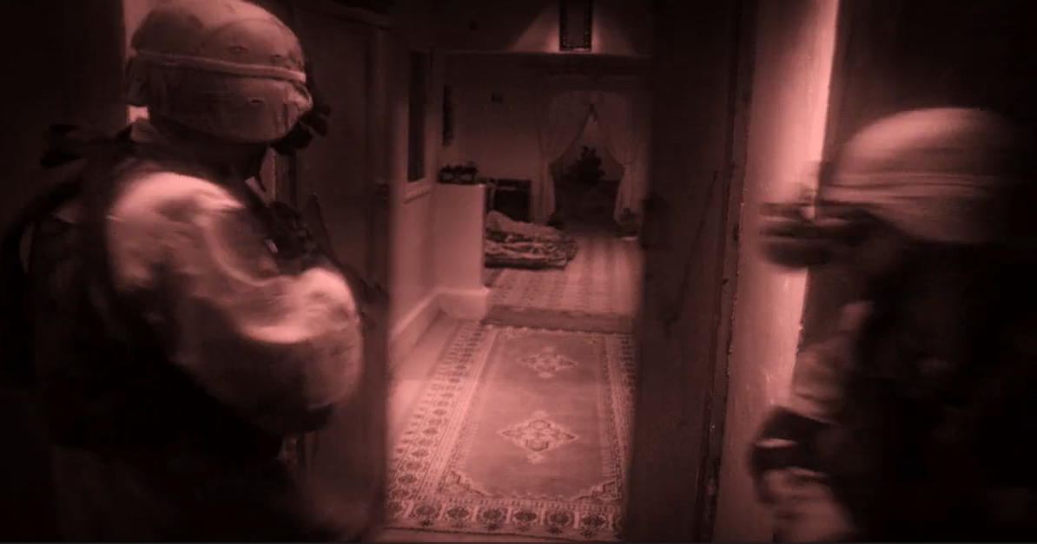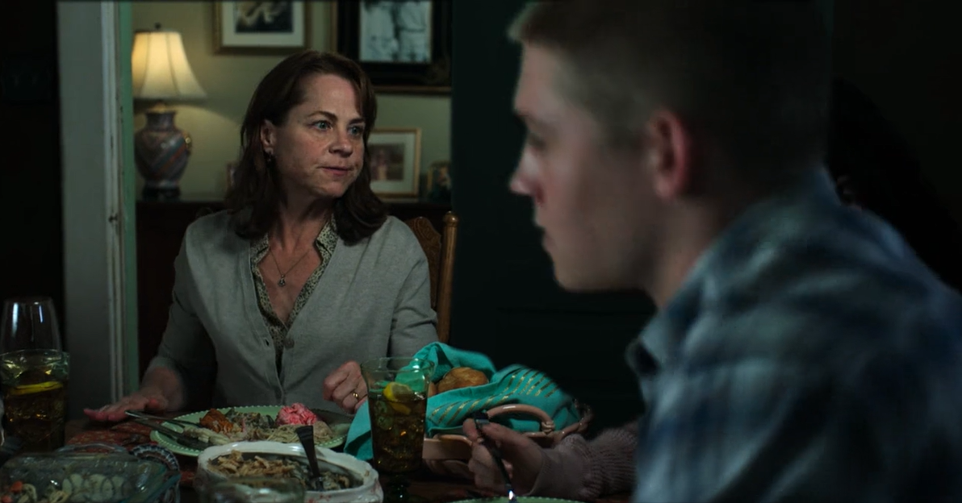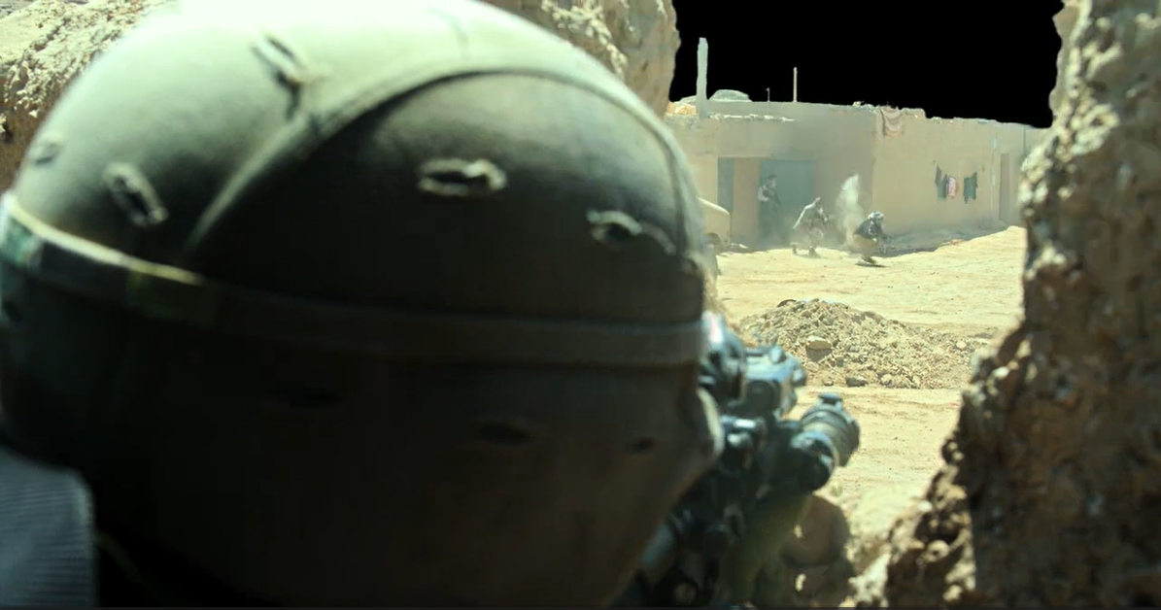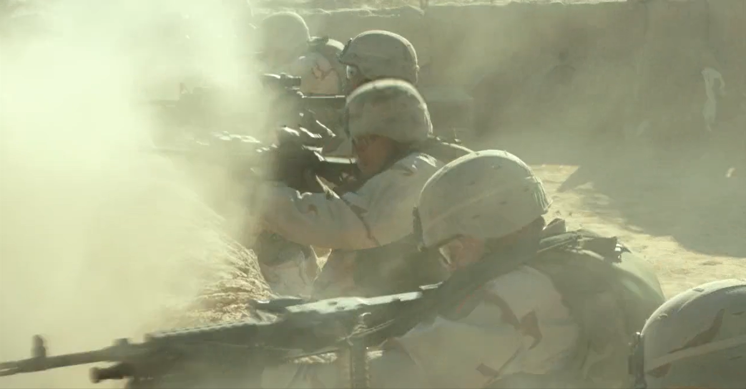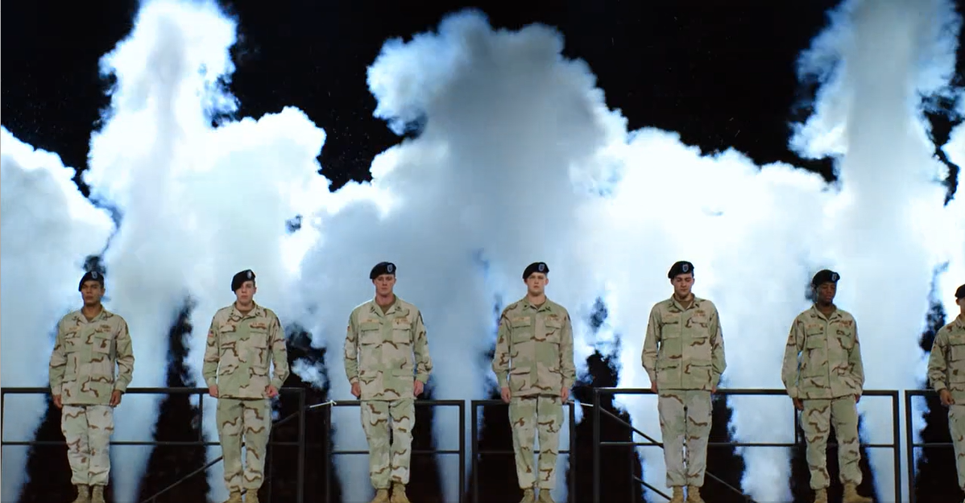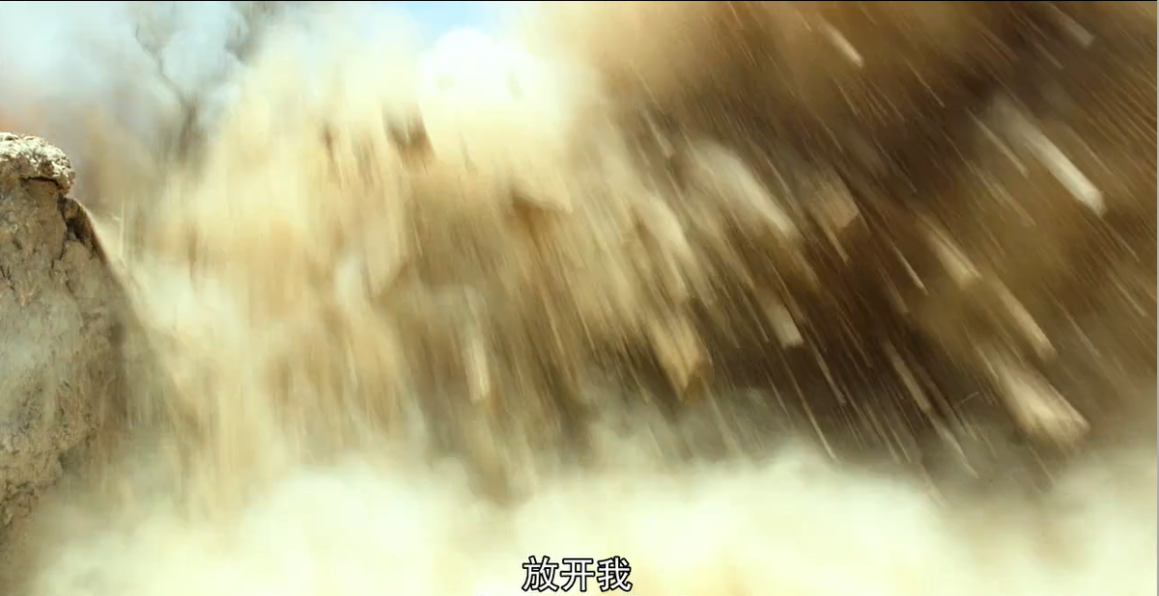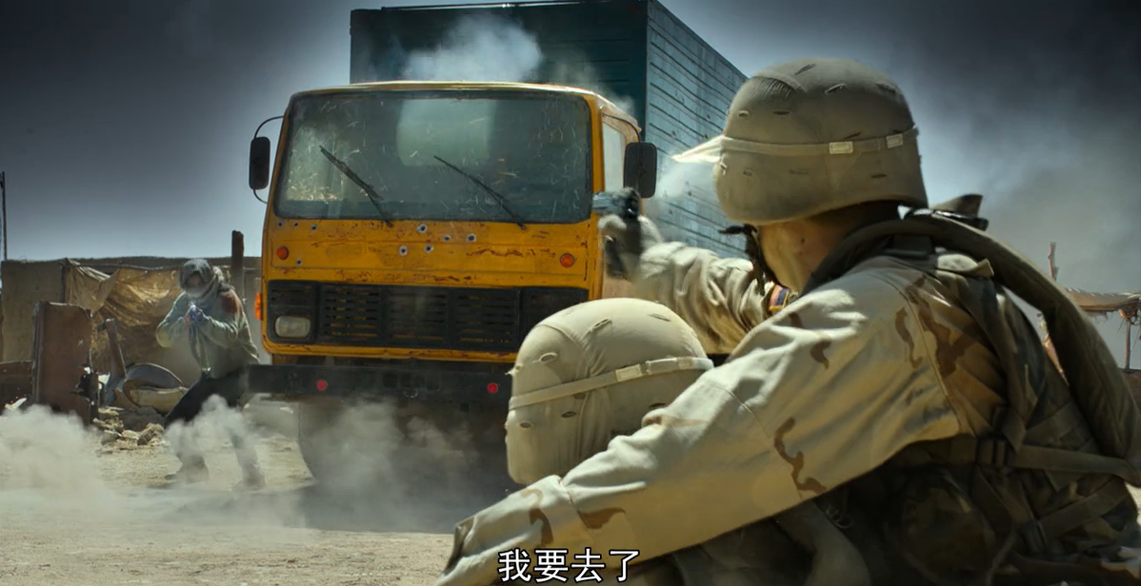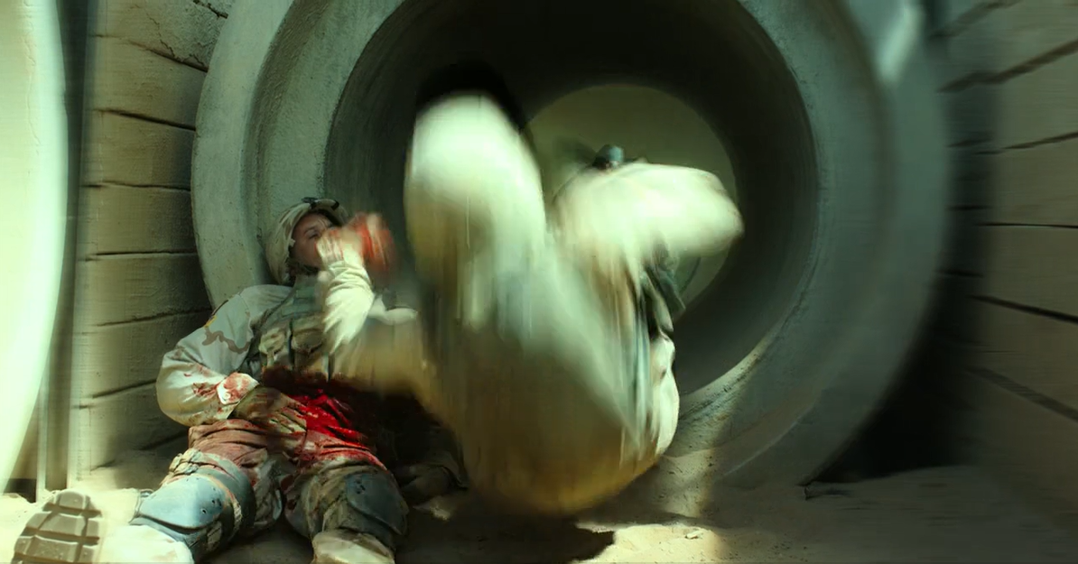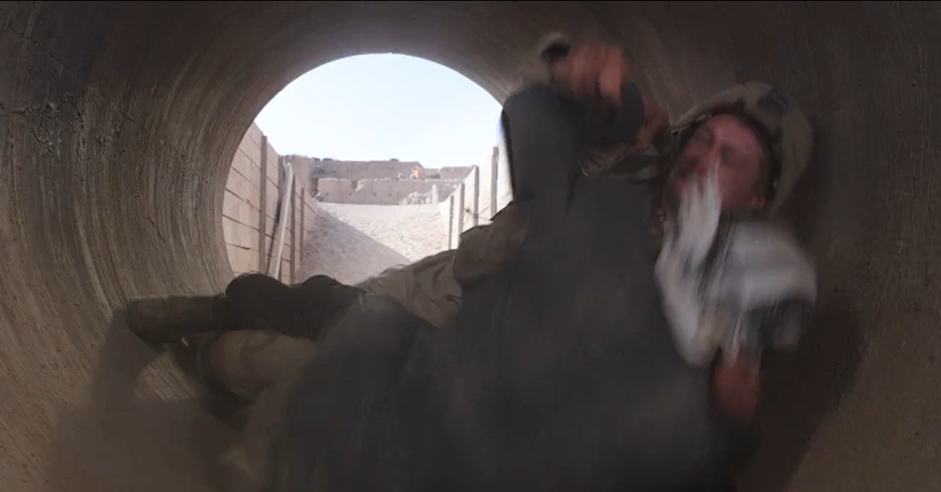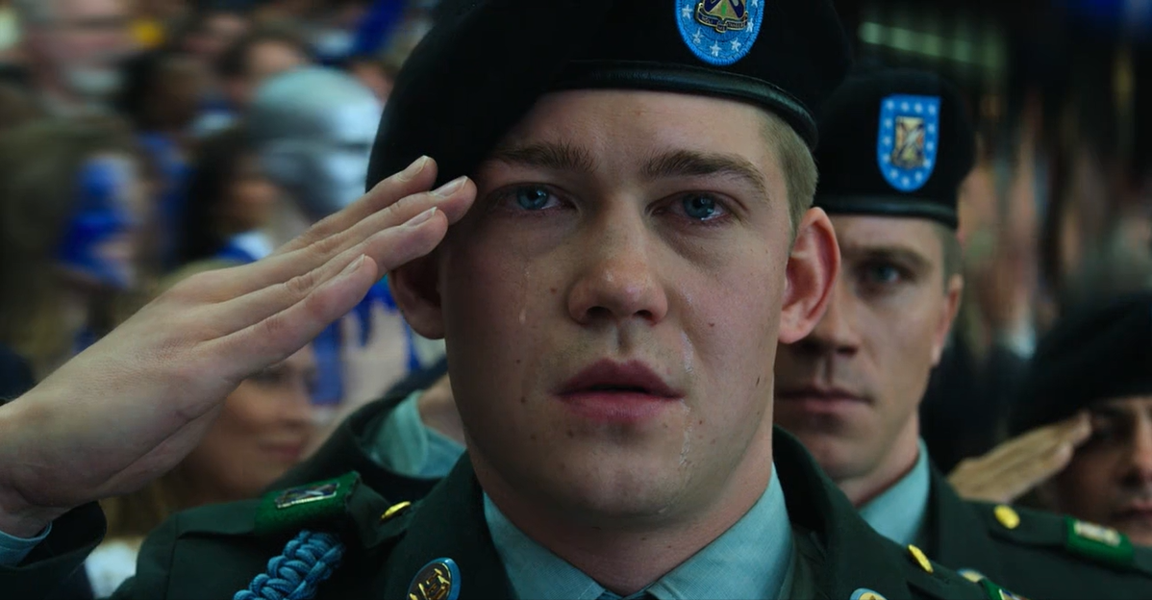

班长：你办得到吗，先生？你想花五千五百元买我们的故事，听起来像零头一样，我奶奶去一趟提款机都能领出这点钱来。恕我直言，欧格斯比先生，你要用行动证明你是认真的，让我们看到你是个玩家。

老板：看看你的四周，年轻人，然后想一想。映入你眼帘的一切，好好看一看，然后你再告诉我，我是不是玩家？我们需要在合作方式上尽量灵活一点才能拍出这部电影，你的风险不会比任何一位投资人大，包括我在内。

班长：我能坦白说句话吗，先生？

老板：有话直说啊

班长：我们是士兵，先生。我们觉得人生已经承受够多的风险了，我知道十万元也许是过于乐观，但是以我的兄弟们的经历，如果你有点良心，他们不应该被压榨得如此过分。

老板：戴姆班长，我的条件不会变的。数字或许不如你们原本预期的那么多，但是据我听说这是你们接到的唯一开价，我想多数人都会觉得有总比没有好

班长：有一点当然好，有一点简直棒极了，只是……我不知道，先生，真的很悲哀，我们以为你喜欢我们。

老板：我是真的喜欢啊，我的确喜欢你们，我爱死你们这些年轻人了。

班长：瞧瞧，比利……他的确喜欢我们，他喜欢到想直接把我们给吃了

经纪人：嘿，班长跟我得聊一聊

老板：你不用离开，比利，让戴姆班长冷静一下，能让我们独处一下吗？戴姆很直爽，我欣赏这样的人，虽然他口气有点重。我就跟你直说了，好吗？

比利：这是个自由国家

老板：没错，世界上最自由的国家，而这个自由会带来责任。你在阿尔安萨卡的英勇举动被摄影机拍到了，比利。很多人看到这个画面才意识到战争的真实性。

比利：但是对我们来讲，这场战争一直是真实的，我们不需要摄影机来告诉我们

老板：当然啦，我从未有过你这种经历，比利。年纪轻轻就受到战争的洗礼。我没打过越战。有一些你所经历的事情是我们这些人永远无法了解的。那种友谊，那种体验敌人…在你的刀下蹬腿时的死亡气息。不管怎样，我的意思是，我没办法体会你亲身经历的。

比利：谢谢你这么讲，先生

老板：被人们尊称为英雄，这对一个年轻人来说未免太沉重了

比利：让我感觉没办法表达自己的主见，先生

老板：我深表同情，但是你得了解，比利，你的故事已经不再只属于你的了，而是全美国的故事，是这个国家的根。想想看伟大的德州，家畜、土地、石油，这些东西让我们富裕起来。但是真正让我们成为德州人的，是那些在阿拉莫战役中英勇抗争的德州男子汉的故事。这场战争也是一样，比利。重要的是观念，你们的战斗预示着美国终将战胜恐怖势力，B班就是我们（bravo is us）。这正是为何你要说服你的战友们同意我的条件

老板：很高兴你回来了，戴姆班长。比利跟我刚才进行了一场男人之间的对话

比利：他错了，班长

老板：谁错了？

比利：你错了，欧格斯比先生。我所做的，我们所做的不是什么故事或者观念，是我们每天的真实生活，你对这里面的含义完全不懂，你想把它转变成另一回事。就算你不是个吝啬鬼，我们也不想和你这种人谈条件。我想，圣战士都比你对我们有敬意。有时候，没有还好过有。还有，关于阿拉莫战役，墨西哥人可是把德州人打爆了。请恕我直言，先生

班长：先生，B班已经答覆完毕。我们走吧，比利

（班长和比利出门）

班长：看来我们在这儿没戏了，我们会在卸货区集合，我会告诉司机的。

负责人（把药抛给比利）：嘿！比利

比利： 谢谢

负责人：不客气

（比利和经纪人在厕所）

经纪人：嘿！比利！我想尿遁一下，可以给诺姆一点空间清静一点。我得跟你说，比利，你刚才面对那自大的混蛋时的样子，才是这电影剧情中的高潮

比利：也许我就是在瞎掰而已，但是事实上对于大部分人来讲，的确有总比没有好

经纪人：不，你得做你认为正确的事，而他那样根本大错特错。比利，你们所经历的事情对我们来讲很难了解，但是我们都需要去了解，这个国家也需要去了解

比利：对，很抱歉我搞砸了你的生意，我知道你为了我们的电影尽心尽力

经纪人：不，要找人投资已经够难了，更难的是要做出决定，而那个决定是你要做的。我们一定会拍成电影的，而且要拍对，我只是需要跳出框架。如果需要，让我去中国都行。你们在那边一定要保重，我们回头聊，我会努力，没问题的

（比利和B班讲话）

比利：抱歉，各位

战友A：没关系，我们知道你会替我们把关

战友B：为了团队牺牲自己

战友C：你才是大人物，比利林恩

（发自：斐森

好啊，你在哪儿呢？）

（在黄色卸货区）

战友D：你还好吗，比利？

比利：是的，挺好的

战友D：去他的，好在电影没拍出来。因为B班的出色表现，人们会更热衷战争，我们就会一直被送回伊拉克，知道吗？

战友A：等一下，班长，麦少校又不见了

班长：他会出现的

场务人员：又是那群没用的混蛋

（场务和B班开始打架）

B班：嘿！各位- 算了吧- 你们都退后！

负责人：走吧，他们不值得我们动气。你还好吧？大家都没事吧？

战友A：嘿！贾许，你的行军包呢？

负责人：哇，你什么意思

战友D：你跟B班一起走吧，老兄

B班：对啊，加入我们，去伊拉克。我还挺喜欢你的，那就我扛你走吧

负责人：别闹，别弄我的后门

B班：贾许，你得学会如何打架- 你今天要去剃头了

（斐森给比利打电话）

斐森：嘿！你在哪里？

比利：在黄色卸货区附近

斐森：我马上就到了，等一下。我看到你了，我看到你了！

（斐森跑到比利边上，二人拥吻）

斐森：天啊，为什么你一定要走？

比利：任何牺牲在所不惜，职责第一。天啊，真不敢相信我居然说了这句话

斐森：我需要你，比利林恩

比利：那我就是你的了，不管任何时候

斐森：我很乐意。能争取到的每一分钟，我都想和你在一起

（二人继续拥吻）

比利：哇，女孩，我差一点就要带着你跑掉了

斐森：跑掉？但是你们还要重返战场呢，你是受勋的英雄

比利：没错，当然了，我开玩笑的。我还有很长的一段路要走，我想我该走了

斐森：我会为你祈祷的

（比利跑到黄色卸货区和B班集合）

B班：-闭嘴 -比利，我们还以为把你丢了呢，没有吗？

场务人员：- 去吃屎吧！- 你们这群混蛋

B班：我要杀了你，你这个混蛋

（现场混乱，比利回想在伊拉克和美国的瞬间）

施洛姆长官：我要去了